**Schulungsdoku ZLESHIPLIST**

**Kurzerklärungen zu den Feldern**

|  |  |
| --- | --- |
| **Transport** | Shipment ( Kopfnummer für alle Auslieferung eines Warenempfängers ) |
| **Warenempfänger** | Zieldestination ( Kunde ) |
| **Lieferprioritäten** | Hier werden unter anderem Dringlichkeiten des Tagesgeschäfts wie auch Versandarten unterschieden |
| **WA. Datum** | Datum des Warenausgangstermin; Versandtermin ab Rampe |
| **Lieferung** | Daten des Verkaufsauftrages (KAUF)mit Klassifikationen werden vom Backoffice in eine Auslieferung transferiert. |
| **Lagerort** | Ort bei dem das Material gelagert wird (z.B. Dorf / Witzberg ) |
| **Materialnummer** | Artikelnummer |
| **Chargennummer** | ID- Nummer, welche Daten beinhalten (z. B. Meter / Klassifikation...) |
| **Chargenmenge** | Menge der Meter, die sich auf der Spule befinden |
| **Packmittel** | Aufmachung der Spule (Z. B. RPWI_450_200_A = L450) |
| **Von Typ** | Von welchem Lagertyp gerüstet werden muss (z.B. 053) |
| **Von Platz** | Von welchem Lagerplatz gerüstet werden muss (z.B. H1010202) |
| **Kommissionier Status** | Auf Auslieferungsebene:  A = noch nichts gemacht B= teilweise gemacht C= völlständig gemacht |
| **Pick Status** | Auf TA Ebene:  A = kein Ta erstellt B= teilweise quittiert C= völlständig quittiert |
| **LBA Status** | Auf Cutting Ebene:  A = Ta noch nicht quittiert C = geschnitten / oder ursprünglich mal geschnitten worden bei Picking-Spulen |
| **TA Nummer** | Nummer des Transportauftrages zur Versandzone oder zur Schneidemaschine . |
| **HU Nummer** | Handlingsunit : beinhaltet alle verpackten Chargen eines Transportes auf einem Packmittel |

**Einstieg in die ZLESHIPLIST**

**Transaktion ZLESHIPLIST eingeben / Doppelklicken**

**Variante „Z_Daily_B_PF“ wählen ( 1 / 2 / 3 )**

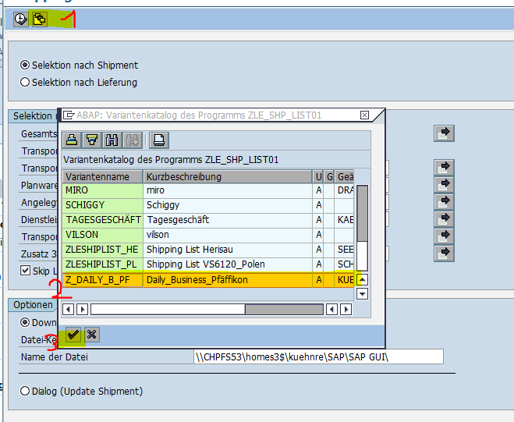

**Es werden folgende Selektionen automatisch gemacht:**

**- Versandstelle 6100 / Status 0 – 0 / Dialog Modus**

**- Automatische Datumsfindung ( Heute + 1Tag )**

**- Sofern etwas anderes gewünscht wird, dann Status / Datum anpassen.**

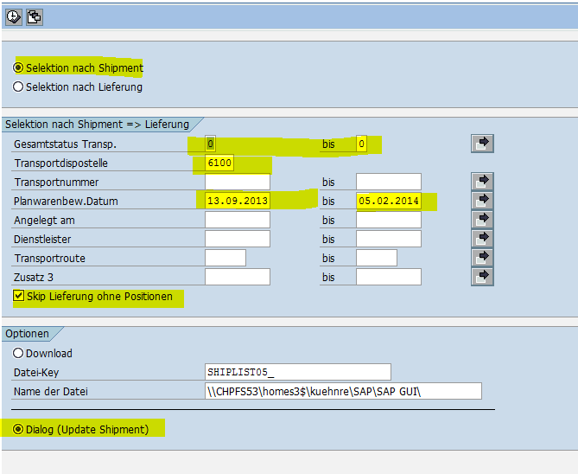

**Ausführen ( F8)**

**Es sind folgende Varianten für die Bereiche zu wählen. Für eine allumfassende Datenausgabe ist die Verpackungszone W&C zu wählen (Überprüfung von Verdichtungsfunktionen):**

**- H&G plus WE ( Wareneingang + H&G )**

**- Lager Keller / W+C ( Keller Cutting + Picking )**

**- Verpackungszone W+C ( Verpackungszone + für alle zur Verdichtungsprüfung )**

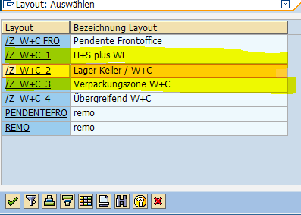

**Beispiel Variante H&G plus WE**

**Info: Hier wurden die Lagertypen angepasst - sprich nur aus der Sicht H&G+WE.  
Ltypen: 901 / 023 / 053 / 080**

**Diese Ansicht eignet sich nur zu Beginn für das Tagesgeschäft um Picking-Vorgänge zu optimieren, oder einen Überblick des gesamten Tagesgeschäfts zu erhalten .**

**Jedoch sollte die Variante Verpackungszone verwendet werden, damit auch ersichtlich ist, was noch alles vom Keller rauf kommt –> Verdichten der HU**

**Beispiel Variante Lager Keller / W+C :**

**Info : Hier wurden die Lagertypen angepasst sprich nur aus der Sicht Keller (Pick & Cut)   
Ltypen: 301 /051 / 052 / 020 / 815 / 801 / 080 / 930**

**Diese Ansicht eignet sich nur zu Beginn für das Tagesgeschäft um Picking-Vorgänge zu optimieren, oder einen Überblick des gesamten Tagesgeschäfts zu erhalten .**

**Jedoch sollte die Variante Verpackungszone verwendet werden, damit auch ersichtlich ist, was noch oben in der Spedi steht –> Verdichten der HU**

**Beispiel Variante Verpackungszone W+C**

**Info : Hier wurden die Lagertypen angepasst sprich nur aus der Sicht Keller (Pick & Cut)   
Ltypen: Alle die im Dorf vorkommen.**

**Diese Ansicht dient der übergreifenden Warenflussansicht und ist als Kommunikationsmittel angedacht. Sie soll vor allem für die Verdichtung des gesamten Tagesgeschäfts verwendet werden –> ALLE!**

**Funktionen der ZLESHIPLIST**

**Standard Ansicht:**



**Übersichtlichkeit:**

**Es ist übersichtlicher von Anfang an die Transporte zu sortieren (Auf- oder absteigend)**

**Es können natürlich auch z. B. offene Pickvorgänge oder Lagertypen (u.v.m) sortiert werden. Die Möglichkeiten sind hier fast unbegrenzt.**

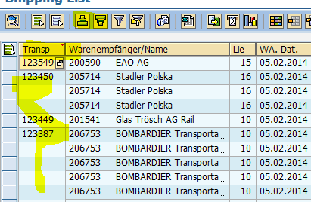

**Problem bei keiner Kommunikation :**

**Hier hätte ein Ausdruck auf die HU` gelegt werden können wurde nicht gemacht => zwei HU wurden gemacht**

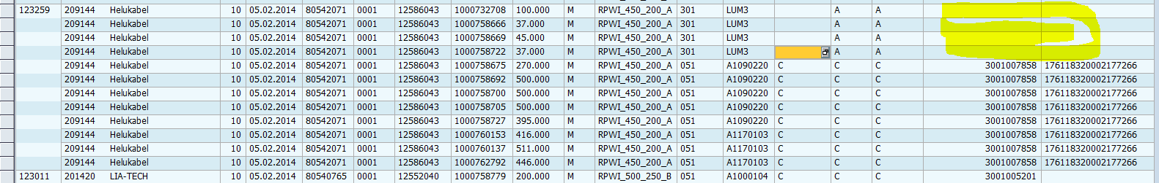

**Ausdrucke auf Paletten (Filter Funktion)**

**Um die Ausdrucke einfacher zu gestalten, ist eine Filter-Funktion von Nöten. Shipment markieren Filter, drücken und das Shipment eingeben - immer mit Sternen (z.B. *123259*). Anschiessend „CTRL + P“ drücken und fehlende Daten markieren**

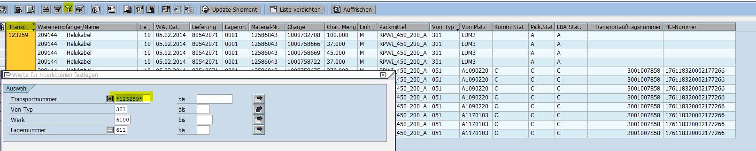

**Filterfunktionen ausschliessen:**

**Filter-Funktionen können beliebig bei allen Daten verwendet werden, auch um gewisse Inhalte *nicht* anzuzeigen : (Einzelwerte Ausschliessen)**

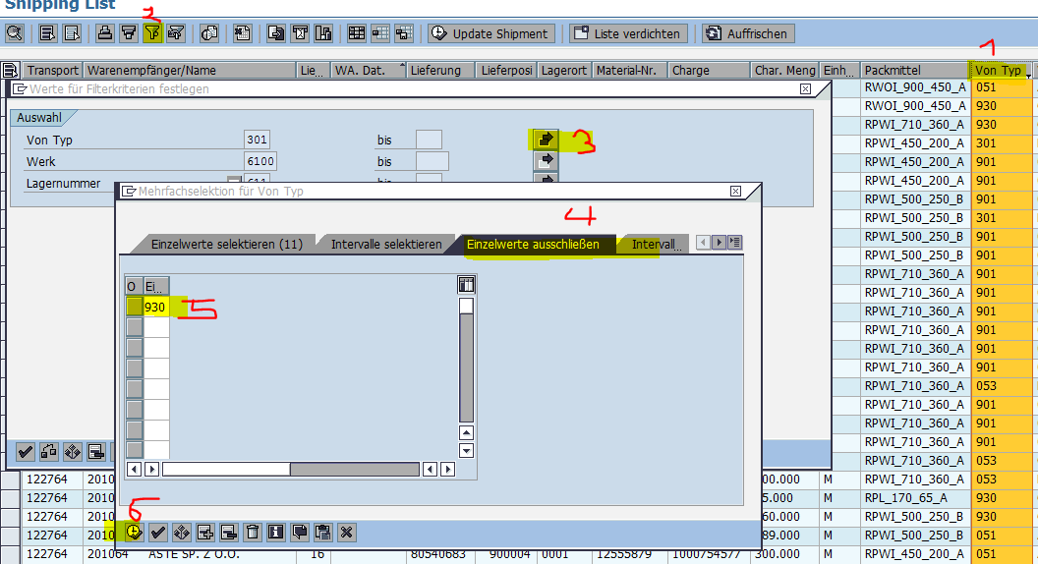

**Inhalt ausblenden:**

**- z.B. Reiter „Warenempfänger“ anklicken / rechte Maustaste drücken / Ausblenden => Feld wird nicht mehr angezeigt .**

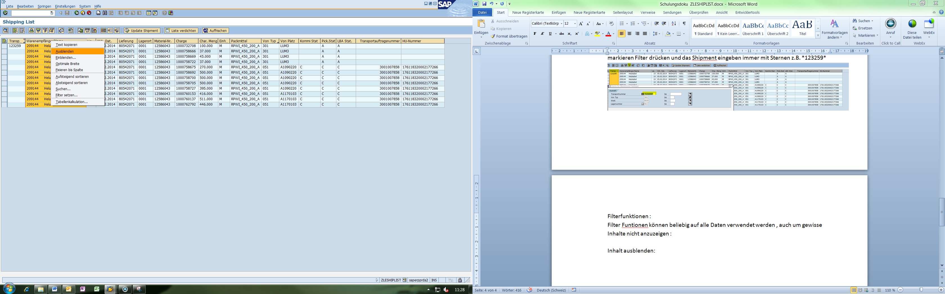

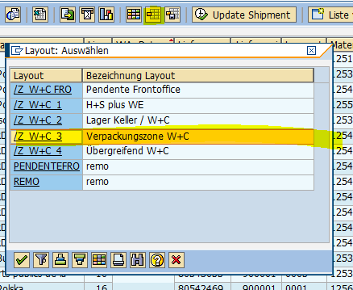

**Filter & Inhalte auf Standard zurückstellen**

**Sind zu viele Inhalte / Filter etc. aktiviert und ihr wollt wieder den Gesamtüberblick, drückt einfach wieder die gewünschte Variante und alle Daten sind wieder da.**